**LAPORAN**

**PRATIKUM PEMOGRAMAN WEB**

**“Koneksi PHP dan MySQL”**



**DISUSUN OLEH :**

|  |  |  |
| --- | --- | --- |
| **NAMA** | **:** | **Dio Rizki Andrian** |
| **NIM** | **:** | **19076005** |
|  |  |  |

**PENDIDIKAN TEKNIK INFORMATIKA DAN KOMPUTER**

**JURUSAN TEKNIK ELEKTRONIKA**

**FAKULTAS TEKNIK**

**UNIVERSITAS NEGERI PADANG**

**2021**

**A. Tujuan**

Setelah mengikuti perkuliahan ini diharapkan mahasiswa mampu:

1. Menjelaskan konsep pemograman web;

2. Mampu membuat halaman web client dengan menggunakan sintaks dasar HTML, PHP dan MySQL

3. Mampu menjelaskan fungsi sintaks tersebut dengan bahasa komunikasi yang baik.

**B. Alat dan Bahan**

1. Komputer
2. Browser Internet (IE/Mozilla Firefox/Google Chrome)
3. Editor (NotePad++)
4. Xamp

**c. Teori Singkat**

Menghubungkan data yang telah dirancang dan menampilkannya tentu membutuhkan sebuah jembatan yang disebut koneksi. Pada PHP ada beberapa jenis koneksi yang digunakan yaitu MySqli (i singkatan ’improved’), PDO (PHP Data Object) dan koneksi MySql native atau tanpa keduanya. Pada versi PHP 5 ke atas konsep MySqli dan PDO dapat dijalankan. PDO akan mengerjakan 12 sistem database yang berbeda, sedangkan MySQLi hanya akan bekerja dengan database MySQL. Jika Anda harus mengalihkan proyek Anda untuk menggunakan database lain, PDO mempermudah prosesnya. Anda hanya perlu mengubah connection string dan beberapa query. Dengan MySQLi, Anda perlu menulis ulang seluruh kode – kueri yang disertakan. Keduanya berorientasi objek, tapi MySQLi juga menawarkan API prosedural. Keduanya mendukung Pernyataan Bersiap. Pernyataan Disiapkan melindungi dari injeksi SQL, dan sangat penting untuk keamanan aplikasi web.

**D. Langkah Kerja**

**Pembuatan Database Rekam Medik Dengan PHP MyAdmin**

1. Memasukan nama database yang akan dibuat. Nama database : rekam_medik_19076001

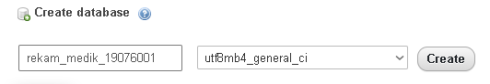

1. Memasukan table – table yang dibutuhkan
2. Tabel dokter

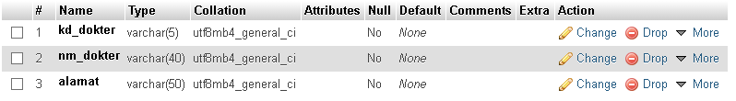

1. Tabel pasien

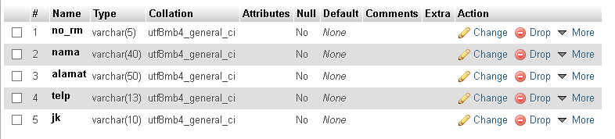

1. Table kamar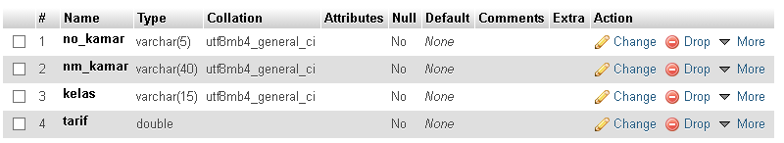
2. Tabel Perawatan

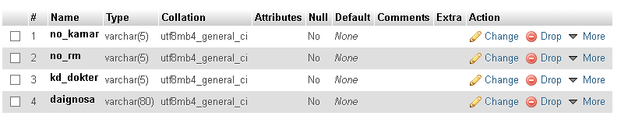

1. folder yang bernama medik di dalam folder xampp\htdoc

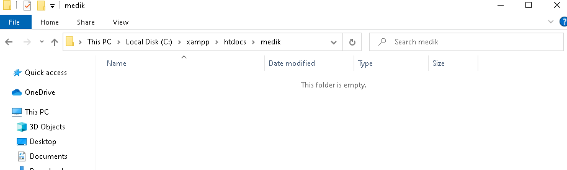

1. membuat program index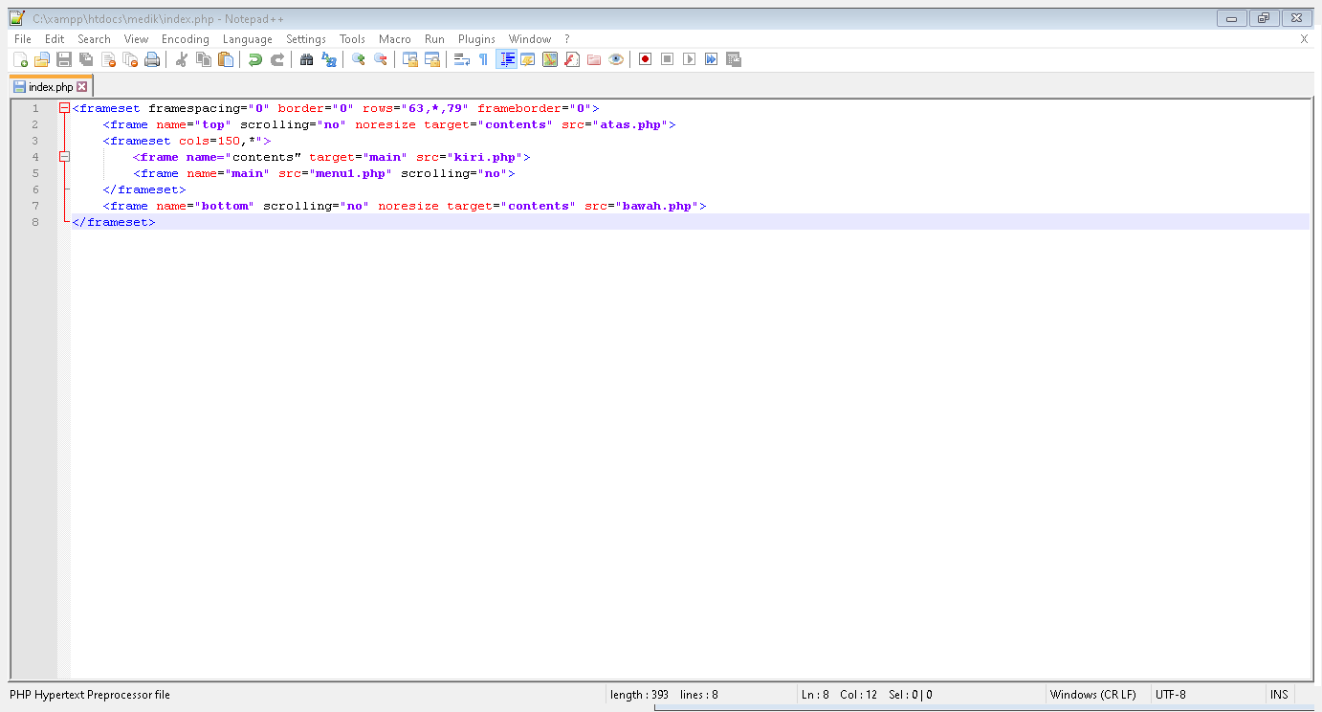
2. buat file “atas.php”

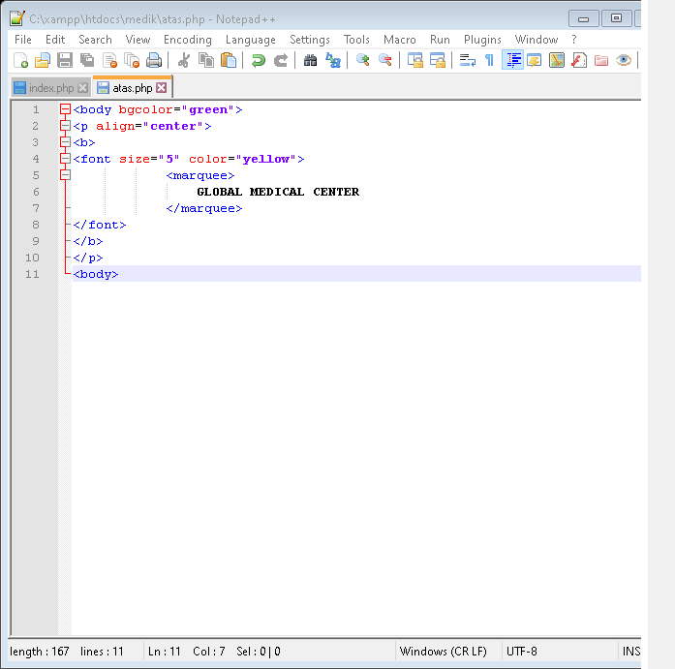

1. buat file “kiri.php”

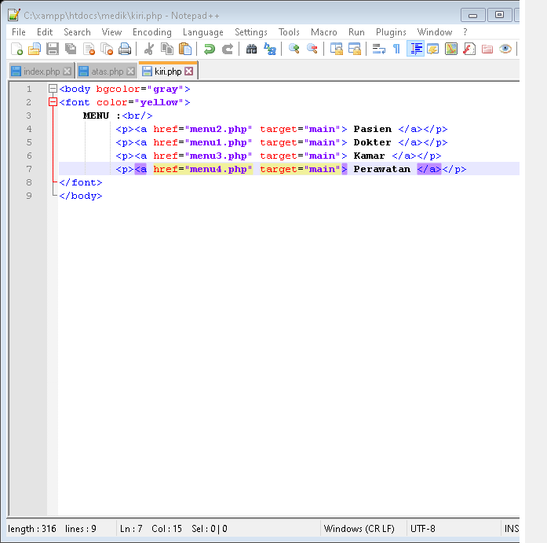

1. buat file “menu1.php”

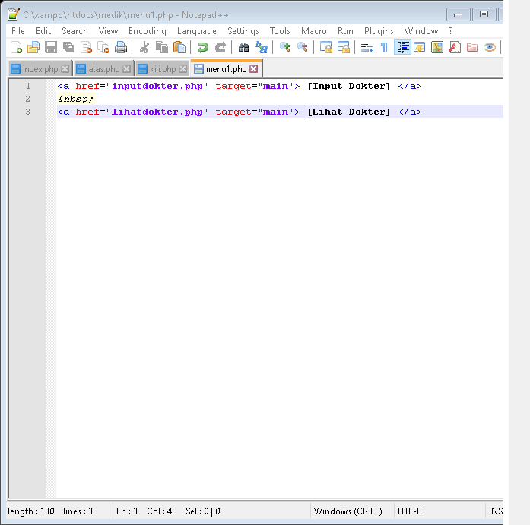

1. buat file “inputdokter.php”

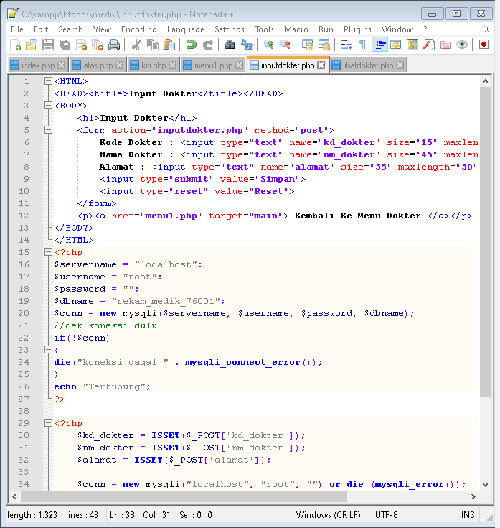

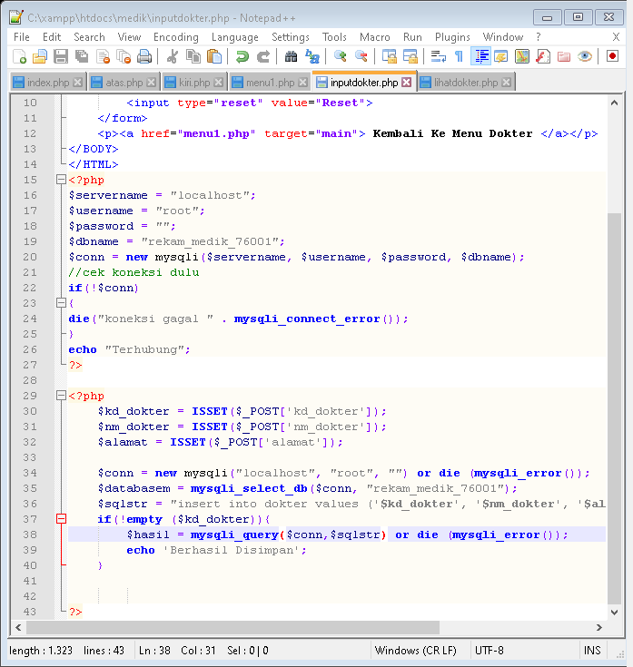

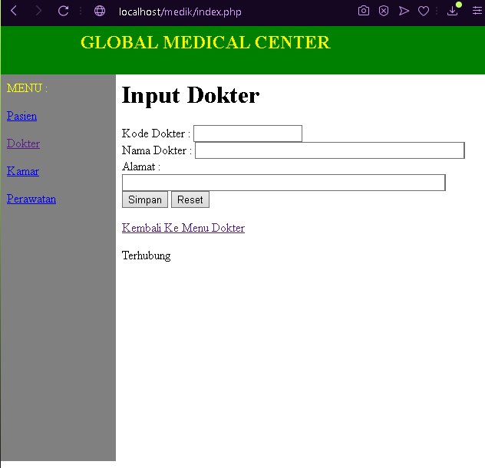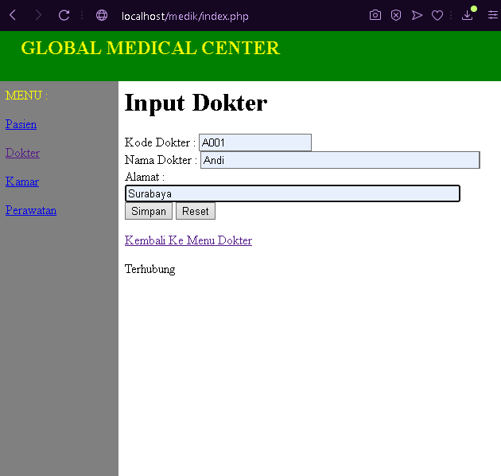

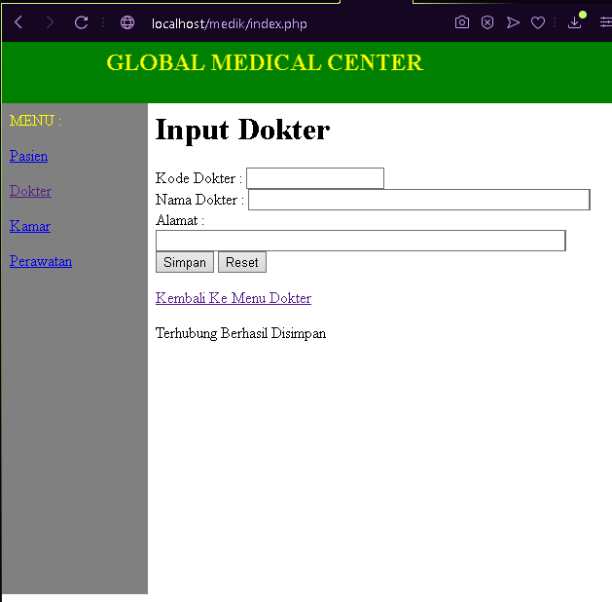

1. buat file “lihatdokter.php”

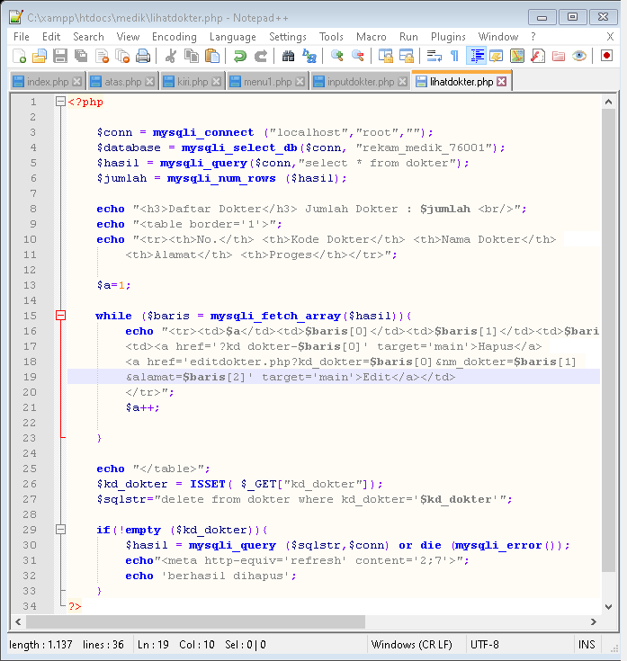

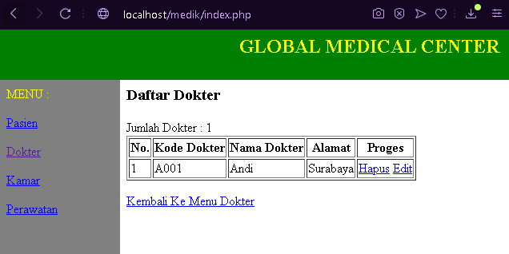

1. buat file “editdokter.php”

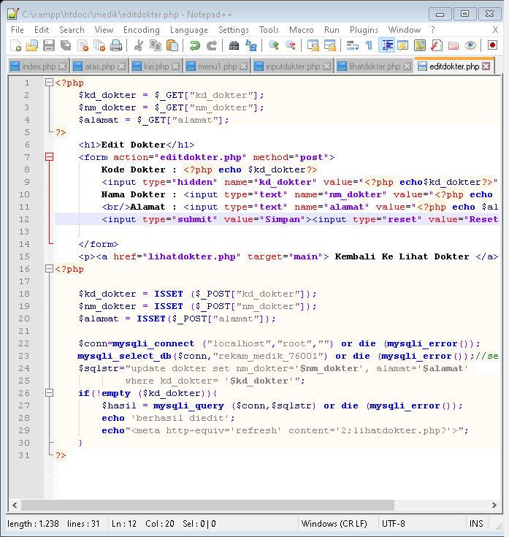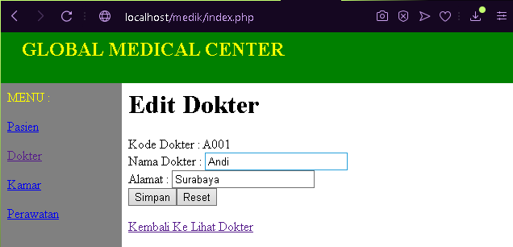

1. buat file “menu2.php”

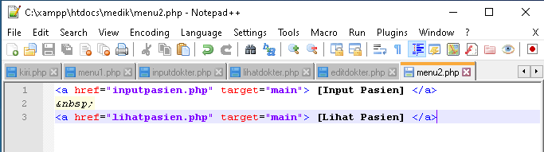

1. buat file “inputpasien.php”

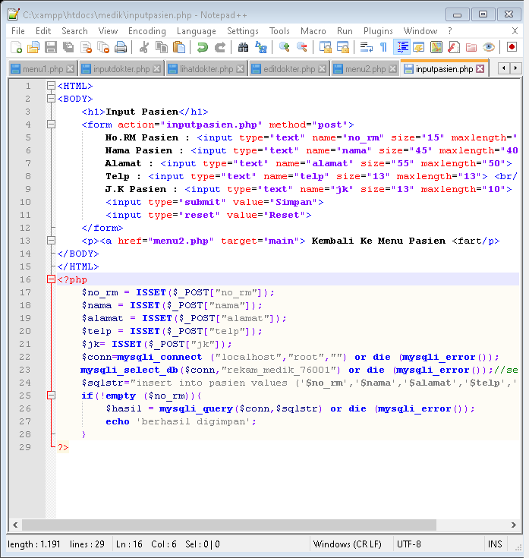

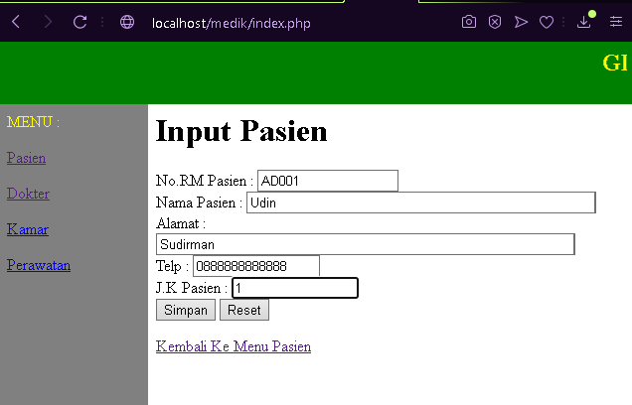

1. buat file “lihatpasien.php”

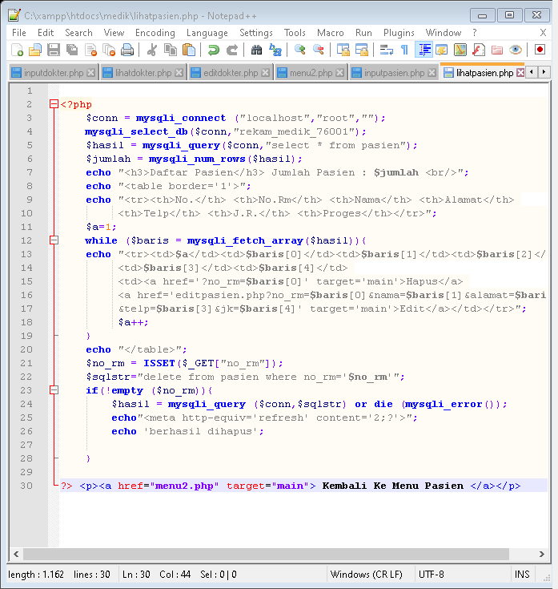

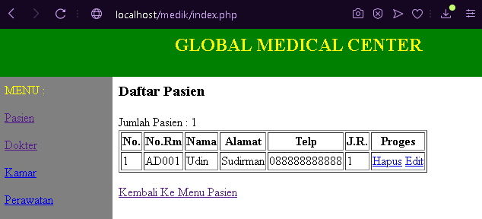

1. buat file “editpasien.php”

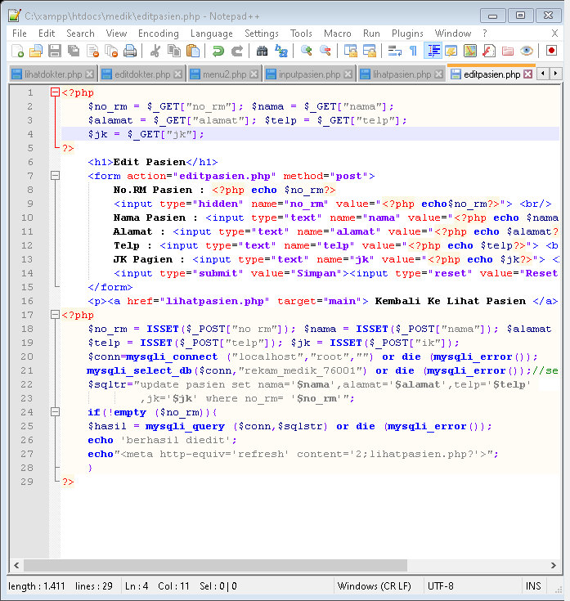

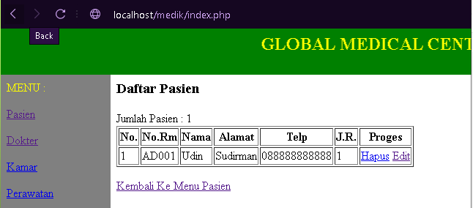

1. buat file “menu3.php”

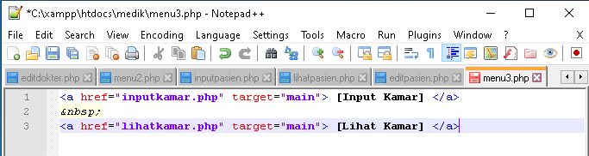

1. buat file “inputkamar.php”

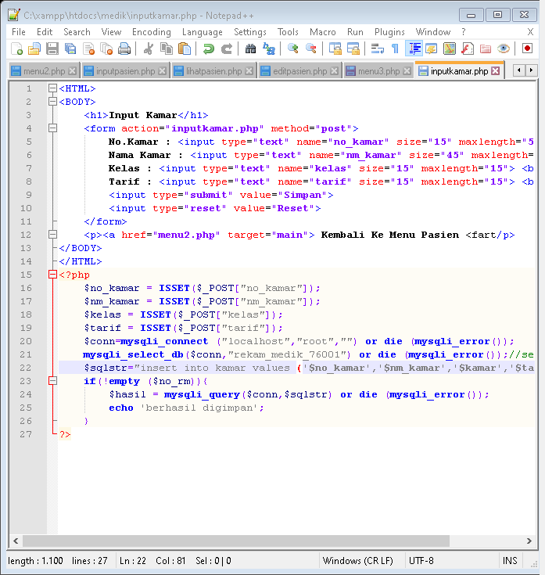

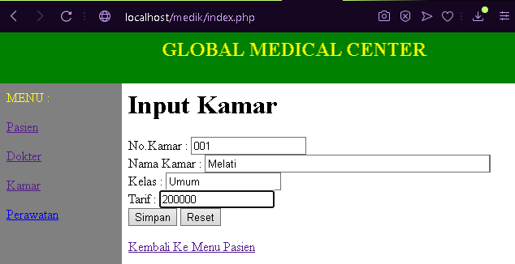

1. file “lihatkamar.php”

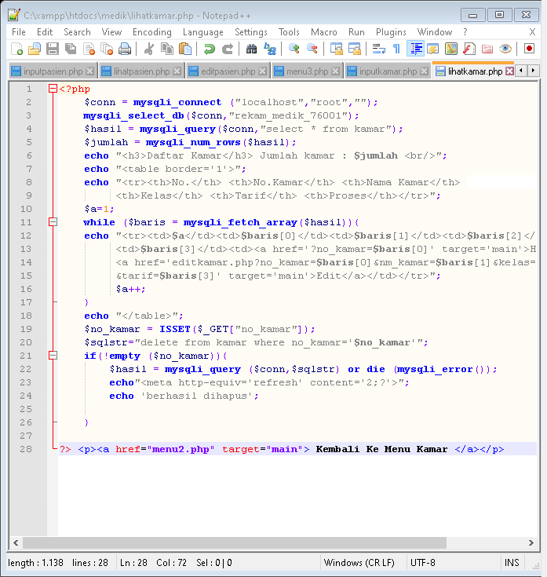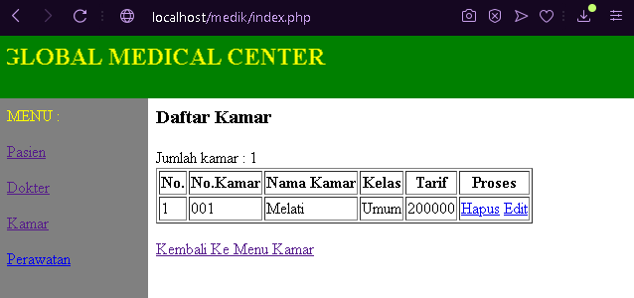

1. file “editkamar.php”

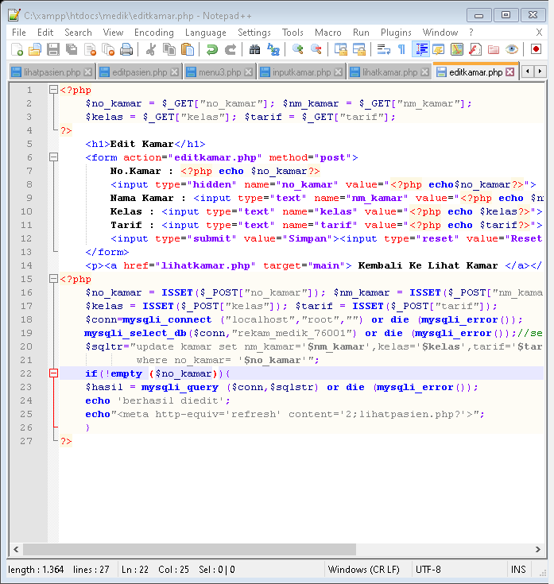

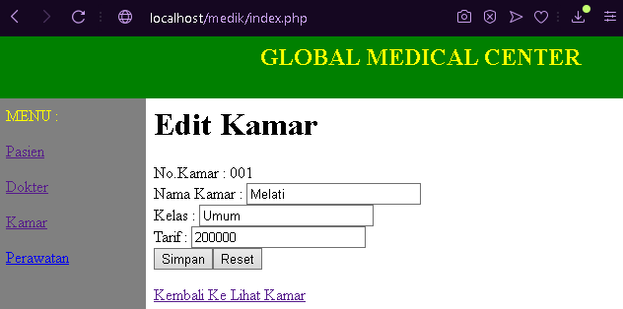

1. file “bawah.php”

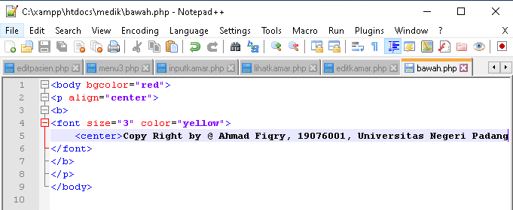

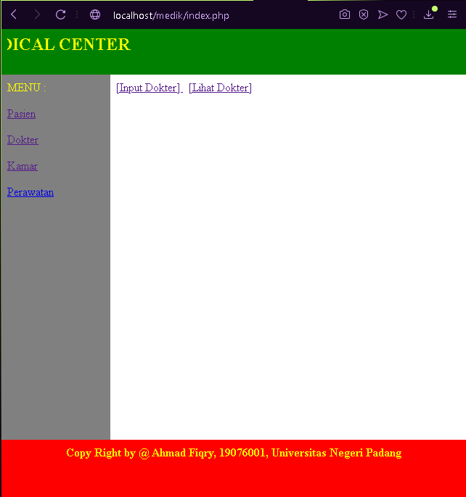

1. file “menu3.php”

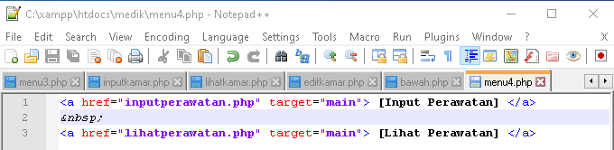

1. file “inputperawatan.php”

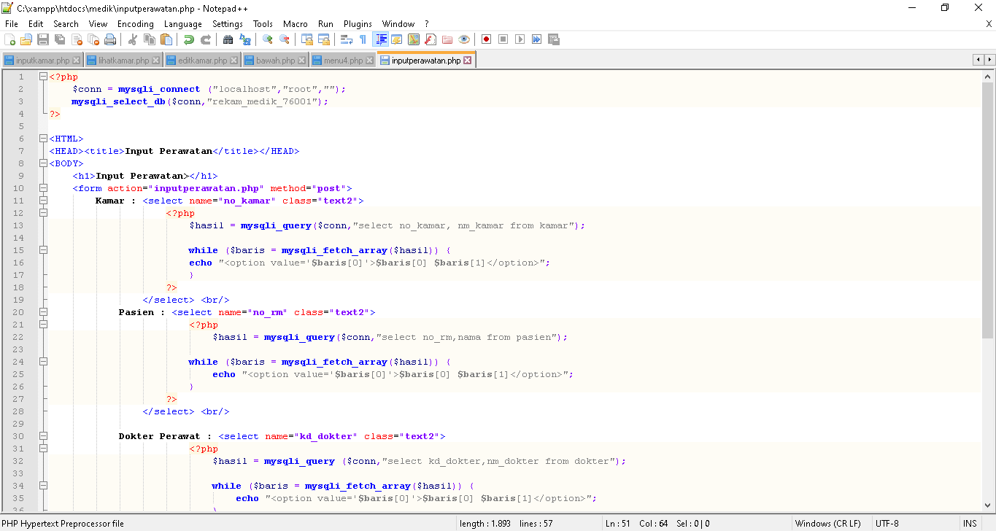

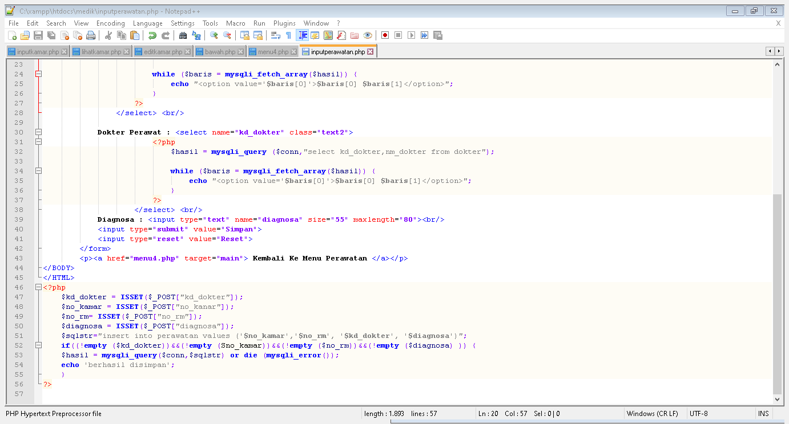

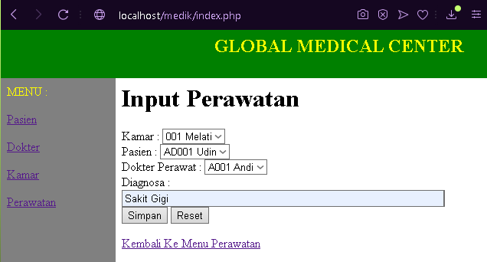

1. file “lihatperawatan.php”

